Resolución del Pleno del Instituto de Transparencia, Acceso a la Información Pública y Protección de Datos Personales del Estado de México y Municipios, con domicilio en Metepec, Estado de México, de fecha veintinueve de agosto de dos mil dieciocho.
VISTO el expediente formado con motivo del recurso de revisión 02632/INFOEM/IP/RR/2018, promovido por el C. XXXXX XXXXXXXX XXXXX, en lo sucesivo EL RECURRENTE, en contra de la respuesta emitida por la Universidad Politécnica del Valle de Toluca, en lo sucesivo EL SUJETO OBLIGADO, se procede a dictar la presente resolución con base en lo siguiente:
RESULTANDO
- En fecha dieciocho de junio de dos mil dieciocho, EL RECURRENTE presentó a través del Sistema de Acceso a la Información Mexiquense, en lo subsecuente EL SAIMEX ante EL SUJETO OBLIGADO, la solicitud de acceso a la información pública, a la que se le asignó el número 00557/UPVT/IP/2018, mediante la cual requirió por dicha vía:
“Muy buenos días, tengo una duda, Dra. Manzur, a parte de mi plaza de PTC, a quien mas a despedido en su gestión; serian tan amables de informar y si me indicaran de que division o area. Gracias, lindo lunes” (Sic).
- En fecha diecinueve de junio de dos mil dieciocho, la Unidad de Transparencia del SUJETO OBLIGADO turnó mediante requerimiento, el contenido de la solicitud de información a la Jefa del Departamento de Recursos Humanos y Materiales, en su carácter de Servidor Público Habilitado, el cual que fue respondido el nueve de julio de dos mil dieciocho, remitiendo el archivo electrónico denominado 00557UPVTIP2018.pdf, como se aprecia de las siguientes imágenes:
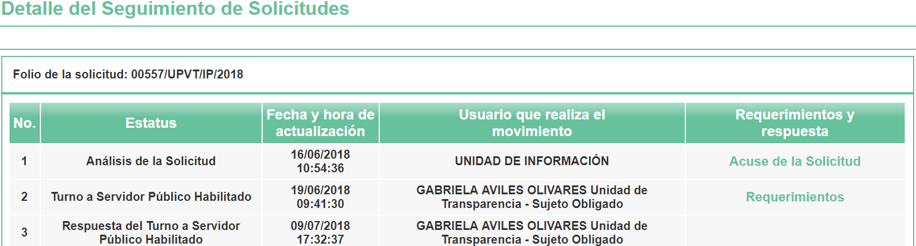
[…]

[…]
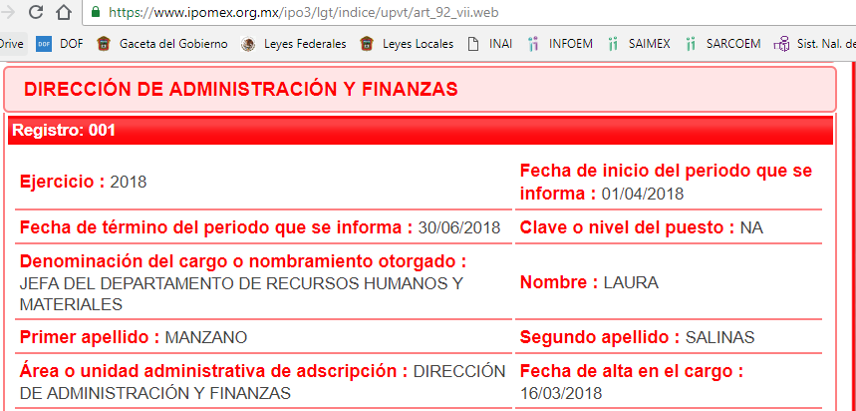
- De las constancias que obran en el expediente electrónico del SAIMEX, en fecha nueve de julio de dos mil dieciocho, EL SUJETO OBLIGADO dio respuesta a la solicitud de acceso a la información pública requerida por EL RECURRENTE, en los siguientes términos:
“… En respuesta a la solicitud recibida, nos permitimos hacer de su conocimiento que con fundamento en el artículo 53, Fracciones: II, V y VI de la Ley de Transparencia y Acceso a la Información Pública del Estado de México y Municipios, le contestamos que:
De conformidad con los artículos 1, 2, 3, fracciones XLIV, 4, 12, 16, 23 fracción V, 24 fracción XI y último párrafo, 50, 51, 53 fracciones II, IV, V y VI de la Ley de Transparencia y Acceso a la Información Pública del Estado de México y Municipios, me permito comentar a usted lo siguiente: En atención a la solicitud de información pública registrada con el número de folio 00557/UPVT/IP/2018, que realizó el 18 de junio del año en curso, sírvase encontrar en archivo adjunto copia digitalizada en formato pdf del oficio emitido por el Servidor Público Habilitado, del Departamento de Recursos Humanos y Materiales, en el cual se detalla lo referente a su solicitud de información. Se hace de su conocimiento el término de quince días para interponer el recurso de revisión que se señala en los artículos 176,177 y 178 de la Ley de la materia, en caso de considerar que la respuesta es desfavorable a su solicitud. …” (Sic)
Asimismo, EL SUJETO OBLIGADO adjuntó los archivos electrónicos denominados SOLICITUD 00557.pdf y 00557UPVTIP2018.pdf, cuyo contenido se inserta a continuación: - - - - - - - - - - - - - - - - - - - - - - - - - - - - - - - - - - - - - - - - - - - - - - - - - - - - - - - - - - - - - - - - - - - - - - - - - - - - - - - - - - - - - - - - - - - - - - - - - - - - - - - - - - - - - - - - - - - - - - - - - - - - - - - - - - - - - - - - - - - - - - - - - - - - - - - - - - - - - - - - - - - - - - - - - - - - - - - - - - - - - - - - - - - - - - - - - - - - - - - - - - - - - - - - - - - - - - - - - - - - - - - - - - - - - - - - - - - - - - - - - - - - - - - - - - - - - - - - - - - - - - - - - - - - - - - - - - - - - - - - - - - - - - - - - - - - - - - - - - - - - - - - - - - - - - - - - - - - - - - - - - - - - - - - - - - - - - - - - - - - - - - - - - - - - - - - - - - - - - - - - - - - - - - - - - - - - - - - - - - - - - - - - - - - - - - - - - - - - - - - - - - - - - - - - - - - - - - - - - - - - - - - - - - - - - - - - - - - - - - - - - - - - - - - - - - - - - - - - - - - - - - - - - - - - - - - - - - - - - - - - - - - - - - - - - - - - - - - - - - - - - - - - - - - - - - - - - - - - - - - - - - - - - - - - - - - - - - - - - - - - - - - - - - - - - - - - - - - - - - - - - - - - - - - - - - - - - - - - - - - - - - - - - - - - - - - - - - - - - - - - - - - - - - - - - - - - - - - - - - - - - - - - - - - - - - - - - - - - - - - - - - - - - - - - - - - - - - - - - - - - - - - - - - - - - - - - - - - - - - - - - - - - - - - - - - - - - - - - - - - - - - - - - - - - - - - - - - - - - - - - - - - - - - - - - - - - - - - - - - - - - - - - - - - - - - - - - - - - - - - - - - - - - - - - - - - - - - - - - - - - - - - - - - - - - - - - - - - - - - - - - - - - - - - - - - - - - - - - - - - - - - - - - - - - - - - - - -
SOLICITUD 00557.pdf
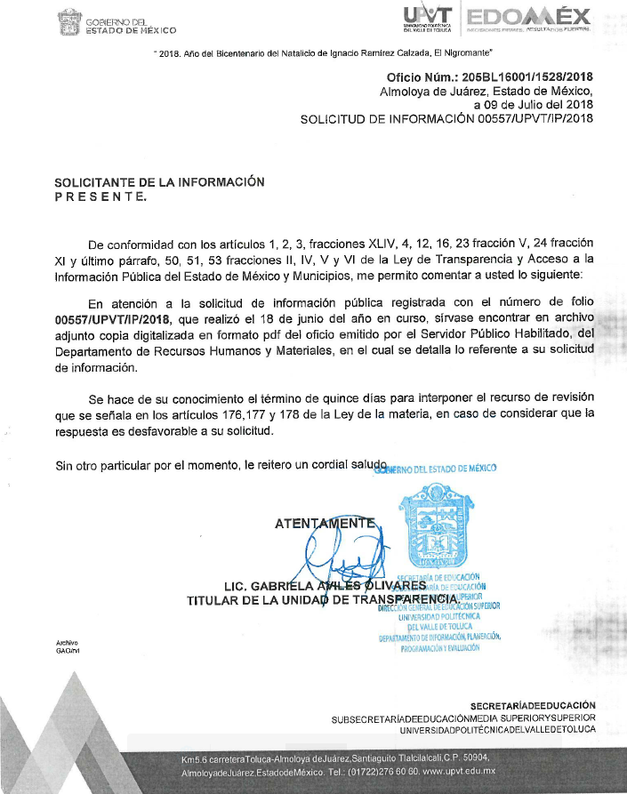
00557UPVTIP2018.pdf
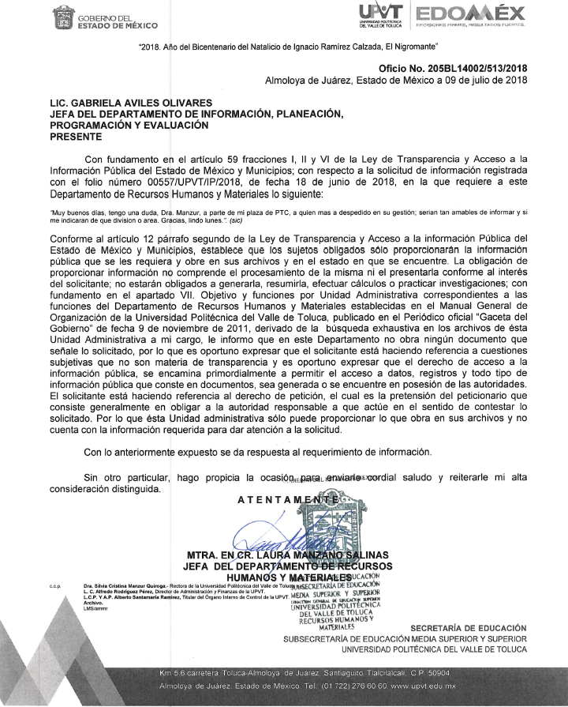
- Inconforme con la respuesta del SUJETO OBLIGADO, en fecha diecisiete de julio de dos mil dieciocho, EL RECURRENTE mediante EL SAIMEX interpuso el recurso de revisión objeto del presente estudio, mismo que tuvo por presentado hasta primer día hábil siguiente, es decir, el día treinta de julio de dos mil dieciocho, al haber sido interpuesto en un día no laborable correspondiente al Primer Periodo Vacacional, de conformidad con el Calendario Oficial en Materia de Transparencia, Acceso a la Información Pública y Protección de Datos Personales del Estado de México y Municipios, para el año dos mil dieciocho y enero dos mil diecinueve, publicado en el Periódico Oficial “Gaceta del Gobierno”, el veinte de diciembre de dos mil diecisiete; recurso de revisión al que se le asignó el número 02632/INFOEM/IP/RR/2018, en el que señaló como acto impugnado:
“No brindan lo solicitado” (Sic)
Asimismo, EL RECURRENTE indicó como razones o motivos de inconformidad, lo siguiente:
“Es ilógico que no sepan a quien han despedido y no haya una relación como tal” (Sic)
- En fecha diecisiete de julio de dos mil dieciocho, el recurso de que se trata se envió electrónicamente al Instituto de Transparencia, Acceso a la Información Pública y Protección de Datos Personales del Estado de México y Municipios y con fundamento en el artículo 185 fracción I de la Ley de Transparencia y Acceso a la Información Pública del Estado de México y Municipios, se turnó, a través del SAIMEX, a la Comisionada EVA ABAID YAPUR, a efecto de que decretara su admisión o desechamiento.
- En fecha tres de agosto de dos mil dieciocho, atento a lo dispuesto en el artículo 185 fracciones I, II y IV de la Ley de Transparencia y Acceso a la Información Pública del Estado de México y Municipios, se acordó la admisión a trámite del referido recurso de revisión, así como la integración del expediente respectivo, mismo que se puso a disposición de las partes, para que en el plazo máximo de siete días hábiles, EL RECURRENTE realizara manifestaciones, alegatos y ofreciera las pruebas que a su derecho conviniera y, en el caso del SUJETO OBLIGADO, para que exhibiera el Informe Justificado correspondiente.
- De las constancias que obran en el SAIMEX, se advierte que EL RECURRENTE omitió presentar manifestaciones y alegatos, así como ofrecer los medios de prueba que a su derecho convinieran. Por su parte, en fecha catorce de agosto de dos mil dieciocho, EL SUJETO OBLIGADO exhibió el Informe Justificado, adjuntando el archivo electrónico denominado INFORME JUSTIFICADO RR02632.pdf, tal y como se aprecia a continuación:
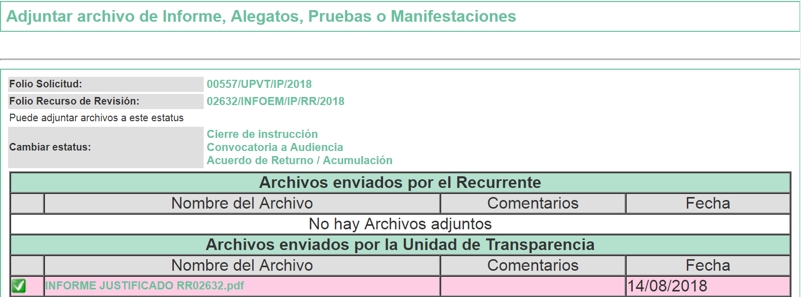
En ese sentido, esta Ponencia Resolutora determinó no poner a la vista del RECURRENTE el Informe Justificado, en virtud de que EL SUJETO OBLIGADO no modificó el sentido de la respuesta a la solicitud de información, en términos del artículo 185 fracción III de la Ley de Transparencia y Acceso a la Información Pública del Estado de México y Municipios, como se aprecia a continuación:

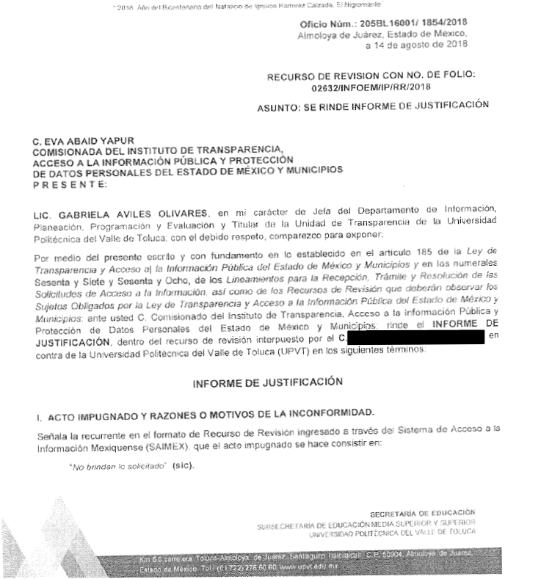

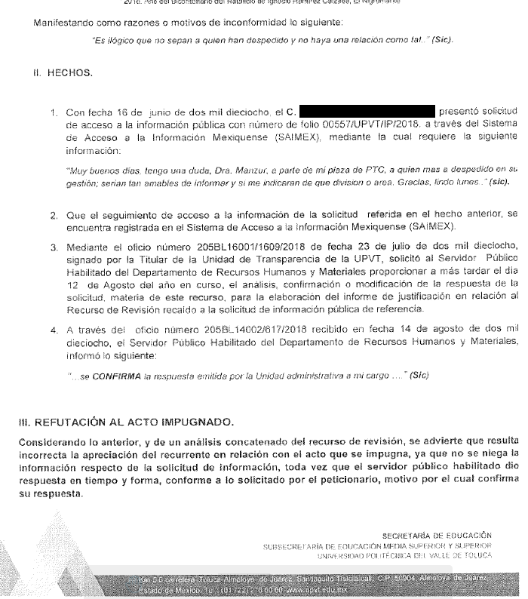

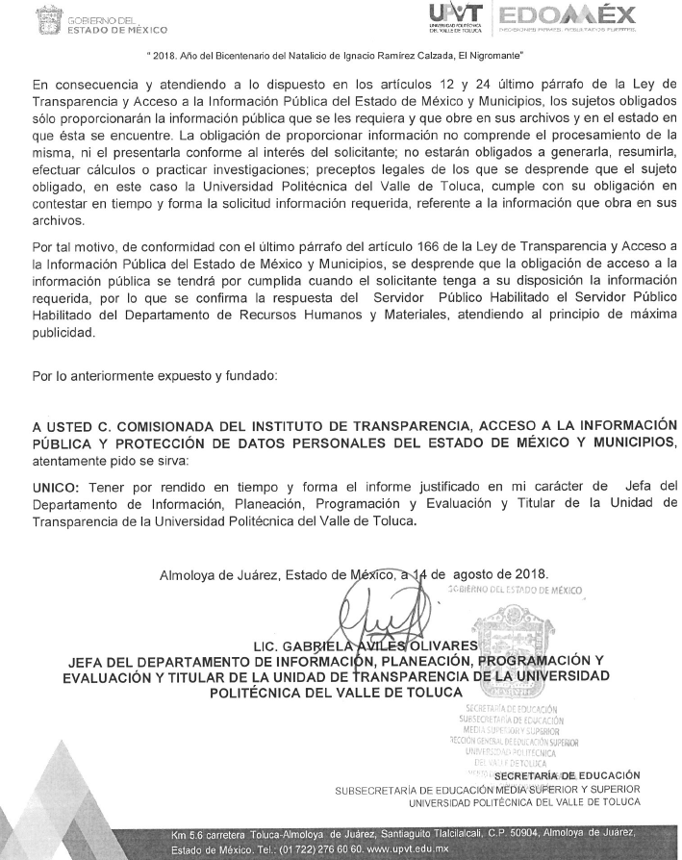

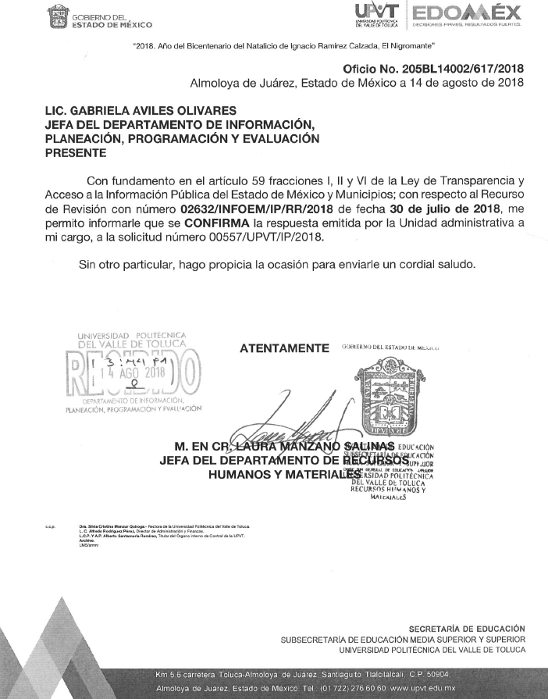
Asimismo, debe precisarse que el archivo electrónico INFORME JUSTIFICADO RR02632.pdf, a su vez contiene el Oficio No. 205BL16002/159/2018, de fecha 13 de agosto del 2018, correspondiente al Informe Justificado respecto del recurso de revisión 02683/INFOEM/IP/RR/2018, por lo que se omitió en este apartado, al no tener relación alguna con el presente recurso de revisión.
- Una vez analizado el estado procesal que guarda el expediente, en fecha quince de agosto de dos mil dieciocho, la Comisionada Ponente acordó el cierre de instrucción, así como la remisión del mismo a efecto de ser resuelto, de conformidad con lo establecido en el artículo 185 fracciones VI y VIII de la Ley de Transparencia y Acceso a la Información Pública del Estado de México y Municipios.
CONSIDERANDO
- Competencia. Este Instituto de Transparencia, Acceso a la Información Pública y Protección de Datos Personales del Estado de México y Municipios, es competente para conocer y resolver el presente recurso, conforme a lo dispuesto en los artículos 6 Apartado A de la Constitución Política de los Estados Unidos Mexicanos; 5 párrafos vigésimo, vigésimo primero y vigésimo segundo fracciones IV y V de la Constitución Política del Estado Libre y Soberano de México; 2 fracción II, 13, 29, 36 fracciones I y II, 176, 178, 179, 181 párrafo tercero y 185 de la Ley de Transparencia y Acceso a la Información Pública del Estado de México y Municipios; y 9 fracciones I y XXIV y 11 del Reglamento Interior del Instituto de Transparencia, Acceso a la Información Pública y Protección de Datos Personales del Estado de México y Municipios.
- Interés. El recurso de revisión fue interpuesto por parte legítima en atención a que fue presentado por EL RECURRENTE, quien formuló la solicitud de información pública número 00557/UPVT/IP/2018.
- Oportunidad. El recurso de revisión fue interpuesto dentro del plazo de quince días hábiles contados a partir del día siguiente al que EL RECURRENTE tuvo conocimiento de la respuesta impugnada, tal y como lo prevé el artículo 178 de la Ley de Transparencia y Acceso a la Información Pública del Estado de México y Municipios, que establece:
“Artículo 178. El solicitante podrá interponer, por sí mismo o a través de su representante, de manera directa o por medios electrónicos, recurso de revisión ante el Instituto o ante la Unidad de Transparencia que haya conocido de la solicitud dentro de los quince días hábiles, siguientes a la fecha de la notificación de la respuesta.
A falta de respuesta del sujeto obligado, dentro de los plazos establecidos en esta Ley, a una solicitud de acceso a la información pública, el recurso podrá ser interpuesto en cualquier momento, acompañado con el documento que pruebe la fecha en que presentó la solicitud.
En el caso de que se interponga ante la Unidad de Transparencia, ésta deberá remitir el recurso de revisión al Instituto a más tardar al día siguiente de haberlo recibido.”
En esa tesitura, atendiendo a que EL SUJETO OBLIGADO notificó la respuesta a la solicitud de información pública el día nueve de julio de dos mil dieciocho; así, el plazo de quince días hábiles que el artículo 178 de la Ley de la materia otorga al RECURRENTE para presentar el recurso de revisión, transcurrió del diez de julio al trece de agosto de dos mil dieciocho, sin contemplar en el cómputo los días catorce, quince, veintiuno, veintidós, veintiocho y veintinueve de julio, cuatro, cinco, once y doce de agosto de dos mil dieciocho, por corresponder a sábados y domingos, considerados como días inhábiles, en términos del artículo 3 fracción X de la Ley de Transparencia y Acceso a la Información Pública del Estado de México y Municipios; asimismo, no se computaron los días dieciséis, diecisiete, dieciocho, diecinueve, veinte, veintitrés, veinticuatro, veinticinco, veintiséis y veintisiete de julio de dos mil dieciocho, por corresponder al Primer Periodo Vacacional, de conformidad con el Calendario Oficial en Materia de Transparencia, Acceso a la Información Pública y Protección de Datos Personales del Estado de México y Municipios, para el año dos mil dieciocho y enero dos mil diecinueve, publicado en el Periódico Oficial “Gaceta del Gobierno”, el veinte de diciembre de dos mil diecisiete.
En ese tenor, si el recurso de revisión que nos ocupa, se tuvo por presentado el día treinta de julio de dos mil dieciocho, éste se encuentra dentro de los márgenes temporales previstos en el artículo 178 de la Ley de Transparencia y Acceso a la Información Pública del Estado de México y Municipios y, por tanto, su interposición se considera oportuna.
- Procedibilidad. Del análisis efectuado, se advierte la procedibilidad del presente recurso de revisión, en razón de acreditación plena de todos y cada uno de los elementos formales exigidos por el artículo 180 de la Ley de Transparencia y Acceso a la Información Pública del Estado de México y Municipios, en atención a que fue presentado mediante el formato visible en EL SAIMEX.
- Estudio y resolución del recurso. Del análisis efectuado se advierte la procedencia del recurso de revisión, toda vez que se actualiza la hipótesis prevista en la fracción I del artículo 179 de la Ley de Transparencia y Acceso a la Información Pública del Estado de México y Municipios, que a la letra versa:
“Artículo 179. El recurso de revisión es un medio de protección que la Ley otorga a los particulares, para hacer valer su derecho de acceso a la información pública, y procederá en contra de las siguientes causas:
[…]
I. La negativa a la información solicitada;
…”
(Énfasis añadido)
Para ilustrar dicha actualización, debemos recordar que el hoy RECURRENTE en la solicitud de acceso a la información pública, requirió del SUJETO OBLIGADO vía EL SAIMEX, se hiciera de su conocimiento, conocer el nombre de las personas que hayan sido despedidas en la gestión de la Dra. Silvia Cristina Manzur Quiroga, quien funge como Rectora de la Universidad Politécnica del Valle de Toluca, es decir, a partir del 16 de octubre de 2017, así como la división o área a la que se encontraban adscritos.
Al respecto, cabe hacer mención que la fecha de inicio de la gestión de la Rectora de la referida Universidad, fue obtenida por esta Ponencia Resolutora, de la información reportada por el propio SUJETO OBLIGADO en el portal de Información Pública de Oficio Mexiquense (IPOMEX) en la liga electrónica https://www.ipomex.org.mx/ipo3/lgt/indice/upvt/art_92_vii.web, como se aprecia a continuación:
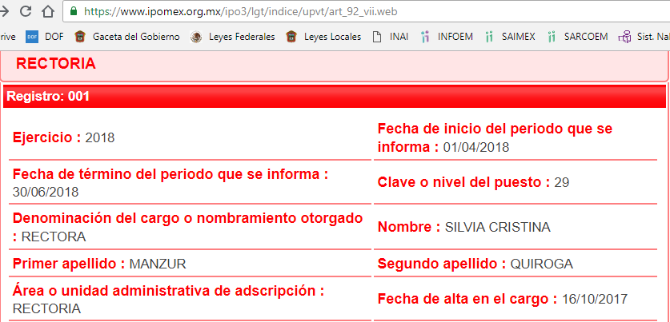
En respuesta, la Jefa del Departamento de Recursos Humanos y Materiales, en su carácter de Servidor Público Habilitado, indicó lo siguiente:
- De conformidad con el artículo 12 párrafo segundo de la Ley de la materia los Sujetos Obligados sólo proporcionarán la información pública que se les requiera y obre en sus archivos, en el estado en que se encuentre, lo que no implica el procesamiento de la misma ni el presentarla conforme al interés del solicitante;
- Con fundamento en el apartado VII. Objetivo y funciones por Unidad Administrativa del Manual General de Organización de la Universidad Politécnica del Valle de Toluca, publicado en el Periódico oficial "Gaceta del Gobierno" de fecha 9 de noviembre de 2011, correspondientes al Departamento de Recursos Humanos y Materiales, y derivado de la búsqueda exhaustiva en los archivos de dicho Departamento se informó que en sus archivos no obra ningún documento que señale lo solicitado;
- El Solicitante de la información hace referencias a cuestiones subjetivas que no son materia de transparencia; por lo que es oportuno expresar que el derecho de acceso a la información pública, se encamina primordialmente a permitir el acceso a datos, registros y todo tipo de información pública que conste en documentos, sea generada o se encuentre en posesión de las autoridades; y
- El Solicitante hace referencia al derecho de petición, que es la pretensión consiste generalmente en obligar a la autoridad responsable a que actúe en el sentido de contestar lo solicitado; por lo que, el Departamento de Recursos Humanos y Materiales sólo puede proporcionar lo que obra en sus archivos y no cuenta con la información requerida para dar atención a la solicitud.
Inconforme con la respuesta otorgada por EL SUJETO OBLIGADO, EL RECURRENTE interpuso el presente medio de impugnación, e indicó como Acto Impugnado, lo siguiente:
“No brindan lo solicitado” (Sic)
Asimismo, EL RECURRENTE indicó como razones o motivos de inconformidad:
“Es ilógico que no sepan a quien han despedido y no haya una relación como tal” (Sic)
Por otra parte, de las constancias que obran en el SAIMEX, se advierte que EL RECURRENTE omitió presentar las manifestaciones, alegatos o medios de prueba que a su derecho conviniera, mientras que EL SUJETO OBLIGADO, en el Informe Justificado mediante la respuesta otorgada a través de la Jefa del Departamento de Recursos Humanos y Materiales, confirmó su respuesta a la solicitud de acceso a la información pública.
Establecido lo anterior, esta Ponencia Resolutora advierte que resultan parcialmente fundadas las razones o motivos de inconformidad expuestas por EL RECURRENTE, en razón de lo siguiente.
En primer término, del análisis realizado por esta Ponencia Resolutora a la solicitud de información del RECURRENTE, se advierte que está formulada de tal manera que, de forma primigenia, podría concluirse que no se trata del ejercicio del derecho de acceso a la información pública, ya que pretender que se responda puntualmente a una interrogante o cuestionamiento, se traduciría en que EL SUJETO OBLIGADO genere un documento ad hoc para dar contestación a la solicitud de información, en el entendido que la obligación de proporcionar información pública no comprende el procesamiento de la misma, ni que sea presentada conforme al interés del RECURRENTE.
En este orden de ideas, es importante dar claridad respecto de lo que debe entenderse por derecho de petición, y como derecho de acceso a la información pública, con el objeto de distinguir el ejercicio de ambos derechos.
Por lo que respecta a la definición de Derecho de Petición, el Maestro Ignacio Burgoa Orihuela refiere:
“… es un Derecho Público subjetivo individual de la Garantía Respectiva Consagrada en el Artículo 8 de la Ley Fundamental. En tal virtud, la persona tiene la facultad de acudir a cualquier autoridad, formulando una solicitud o instancia escrito de cualquier índole, la cual adopta, específicamente, el carácter de simple petición administrativa, acción o recurso, etc. …“ (Sic)
Por su parte, David Cienfuegos Salgado, concibe al derecho de petición como:
“… el derecho de toda persona a ser escuchado por quienes ejercen el poder público ...” (Sic)
Así, para diferenciar el derecho de petición del derecho de acceso a la información, resulta conducente señalar que José Guadalupe Robles, conceptualiza el derecho a la información como:
“un derecho fundamental tanto de carácter individual como colectivo, cuyas limitaciones deben estar establecidas en la ley, así como una garantía de que la información sea transmitida con claridad y objetividad, por cuanto a que es un bien jurídico que coadyuva al desarrollo de las personas y a la formación de opinión pública de calidad para poder participar y luego influir en la vida pública.” (Sic)
Además, el derecho a la información constituye una prerrogativa a acceder a documentación en poder de los Sujetos Obligados, no así a realizar cuestionamientos, o manifestaciones subjetivas. Sirve de apoyo a lo anterior la definición de derecho a la información de Ernesto Villanueva Villanueva que dice:
“la prerrogativa de la persona para acceder a datos, registros y todo tipo de informaciones en poder de entidades públicas y empresas privadas que ejercen gasto público o cumplen funciones de autoridad, con las excepciones taxativas que establezca la ley en una sociedad democrática.” (Sic)
Ahora bien, el derecho de acceso a la información pública por disposición del artículo 4 de la Ley de Transparencia y Acceso a la Información Pública del Estado de México y Municipios, es la prerrogativa de las personas para buscar, difundir, investigar, recabar, recibir y solicitar información pública.
“Artículo 4. El derecho humano de acceso a la información pública es la prerrogativa de las personas para buscar, difundir, investigar, recabar, recibir y solicitar información pública, sin necesidad de acreditar personalidad ni interés jurídico.
Toda la información generada, obtenida, adquirida, transformada, administrada o en posesión de los sujetos obligados es pública y accesible de manera permanente a cualquier persona, en los términos y condiciones que se establezcan en los tratados internacionales de los que el Estado mexicano sea parte, en la Ley General, la presente Ley y demás disposiciones de la materia, privilegiando el principio de máxima publicidad de la información. Solo podrá ser clasificada excepcionalmente como reservada temporalmente por razones de interés público, en los términos de las causas legítimas y estrictamente necesarias previstas por esta Ley.
Los sujetos obligados deben poner en práctica, políticas y programas de acceso a la información que se apeguen a criterios de publicidad, veracidad, oportunidad, precisión y suficiencia en beneficio de los solicitantes.” (Sic)
De lo anterior, se puede concluir que la distinción entre el derecho de petición y el derecho de acceso a la información estriba principalmente en que en el primero de ellos la pretensión del peticionario consiste generalmente en obligar a la autoridad responsable a que actúe en el sentido de contestar lo solicitado, mientras que en el segundo supuesto la solicitud de información se encamina primordialmente a permitir el acceso a datos, registros y todo tipo de información pública que conste en documentos, sea generada o se encuentre en posesión de las autoridades.
Es por ello que, el derecho de acceso a la información pública, implica el conocimiento de los particulares de la información contenida en los documentos que posean los órganos del Estado; incluso se impone la obligación a las autoridades de preservar sus documentos en archivos administrativos actualizados.
Por tanto, para que los Sujetos Obligados hagan efectivo este derecho deben poner a disposición de los particulares los documentos en los que conste el ejercicio de sus atribuciones legales o que por cualquier circunstancia obre en sus archivos, en virtud de que toda la información generada, obtenida, adquirida, transformada, administrada o en posesión de los Sujetos Obligados es pública y accesible de manera permanente a cualquier persona, en los términos y condiciones que se establezcan en los tratados internacionales de los que el Estado mexicano sea parte, en la Ley General, la Ley de Transparencia de nuestra entidad y demás disposiciones de la materia, privilegiando el principio de máxima publicidad de la información.
En esa tesitura, los Sujetos Obligados deberán poner en práctica, políticas y programas de acceso a la información que se apeguen a criterios de publicidad, veracidad, oportunidad, precisión y suficiencia en beneficio de los solicitantes
Lo anterior tiene sustento en los artículos 3 fracción XI y 11 de la Ley de Transparencia y Acceso a la Información Pública del Estado de México y Municipios, que precisan:
“Artículo 3. Para los efectos de la presente Ley se entenderá por: …
[…]
XI. Documento: Los expedientes, reportes, estudios, actas, resoluciones, oficios, correspondencia, acuerdos, directivas, directrices, circulares, contratos, convenios, instructivos, notas, memorandos, estadísticas o bien, cualquier otro registro que documente el ejercicio de las facultades, funciones y competencias de los sujetos obligados, sus servidores públicos e integrantes, sin importar su fuente o fecha de elaboración. Los documentos podrán estar en cualquier medio, sea escrito, impreso, sonoro, visual, electrónico, informático u holográfico;
Artículo 11.- Los Sujetos Obligados sólo proporcionarán la información que generen en el ejercicio de sus atribuciones.” (Sic)
(Énfasis añadido)
De una interpretación armónica de los artículos anteriores se puede deducir que el ejercicio del derecho de acceso a la información pública se centra en la potestad de los particulares para conocer el contenido de los documentos que obren en los archivos de los Sujetos Obligados, ya sea porque los generen en el uso de sus atribuciones, los administren o simplemente los posean.
Para ello, la Ley de la materia otorga la calidad de documento a los expedientes, reportes, estudios, actas, resoluciones, oficios, correspondencia, acuerdos, directivas, directrices, circulares, contratos, convenios, instructivos, notas, memorandos, estadísticas o bien, cualquier otro registro que documente el ejercicio de las facultades, funciones y competencias de los Sujetos Obligados, sus servidores públicos e integrantes, sin importar su fuente o fecha de elaboración. Los documentos podrán estar en cualquier medio, sea escrito, impreso, sonoro, visual, electrónico, informático u holográfico.
Por otro lado, así como la Constitución y la Ley de la materia otorgan a los particulares el derecho de acceder a los documentos generados o en posesión de las autoridades; también lo es que, la obligación de proporcionar información no comprende el procesamiento de la misma, ni el presentarla conforme al interés del solicitante ya que no estarán constreñidos a generarla, resumirla, efectuar cálculos o practicar investigaciones.
Por lo que, la entrega de un documento ad hoc por parte del SUJETO OBLIGADO para dar respuesta a la solicitud, no es algo que la Ley establezca como atribución, derecho, o facultad; pues ello implicaría un juicio de valor referente a un cuestionamiento realizado, los cuales, al constituir interrogantes, inquietudes y manifestaciones se satisfacen vía derecho de petición.
No obstante lo anterior, es necesario hacer hincapié que, en todo momento, los Sujetos Obligados, al analizar las solicitudes de información a ellos planteadas, deben verificar aun y cuando se trate de planteamientos formulados en forma de cuestionamiento, si mediante la información que posean o administren en sus archivos, en el ejercicio de sus atribuciones o funciones, pueda colmarse lo requerido por los solicitantes de la información, en razón de que los particulares, no necesariamente cuentan con conocimientos técnicos en la materia, que les permitan expresar en apego a la normatividad, los documentos que requieren y formulan sus solicitudes en forma de interrogante; en tal virtud, cuando existe información relacionada con la solicitud en los archivos de los Sujetos Obligados, o bien, una expresión documental, debe ser atendida. Lo anterior, tiene apoyo en el Criterio 16/17 de la Segunda Época, emitido por el Pleno del Instituto Nacional de Transparencia, Acceso a la Información y Protección de Datos Personales, que señala literalmente lo siguiente:
“Expresión documental. Cuando los particulares presenten solicitudes de acceso a la información sin identificar de forma precisa la documentación que pudiera contener la información de su interés, o bien, la solicitud constituya una consulta, pero la respuesta pudiera obrar en algún documento en poder de los sujetos obligados, éstos deben dar a dichas solicitudes una interpretación que les otorgue una expresión documental.
Resoluciones:
• RRA 0774/16. Secretaría de Salud. 31 de agosto de 2016. Por unanimidad. Comisionada Ponente María Patricia Kurczyn Villalobos.
• RRA 0143/17. Universidad Autónoma Agraria Antonio Narro. 22 de febrero de 2017. Por unanimidad. Comisionado Ponente Oscar Mauricio Guerra Ford.
• RRA 0540/17. Secretaría de Economía. 08 de marzo del 2017. Por unanimidad. Comisionado Ponente Francisco Javier Acuña Llamas.”
Ello es así, ya que la transparencia implica el deber de los Sujetos Obligados de documentar todo acto que derive del ejercicio de sus facultades, competencias o funciones, considerando desde su origen la eventual publicidad y reutilización de la información que generen; ello, de conformidad con lo establecido en el artículo 18 de la Ley de Transparencia y Acceso a la Información Pública del Estado de México y Municipios.
En ese tenor, este Órgano Garante considera importante realizar el análisis de aquellos requerimientos, que si bien, por la manera en que están formulados, pudieran ser considerados como derecho de petición; sin embargo, bajo la óptica y el amparo de los principios de máxima publicidad y pro persona consagrados en el artículo 8 de la Ley de Transparencia y Acceso a la Información Pública del Estado de México y Municipios, que es del tenor literal siguiente:
“Artículo 8. El derecho de acceso a la información o la clasificación de la información se interpretarán conforme a los principios establecidos en la Constitución Federal, los tratados internacionales de los que el Estado mexicano sea parte, la Ley General, la Constitución Local y la presente Ley.
En la aplicación e interpretación de la presente Ley deberá prevalecer el principio de máxima publicidad, conforme a lo dispuesto en la Constitución Federal, en los tratados internacionales de los que el Estado mexicano sea parte, la Ley General, la Constitución Local, así como en las resoluciones y sentencias vinculantes que emitan los órganos nacionales e internacionales especializados, favoreciendo en todo tiempo a las personas la protección más amplia, atendiendo al principio pro persona.
Para el caso de la interpretación se podrá tomar en cuenta los criterios, determinaciones y opiniones de los organismos nacionales e internacionales, en materia de transparencia y el derecho de acceso a la información.“
(Énfasis añadido)
Sirve de apoyo a lo anterior, la Tesis Aislada con número de registro 2007561, de la Décima Época de la Primera Sala de la Suprema Corte de Justicia de la Nación, publicada en la página 613 del Libro 11, Tomo I de octubre de 2014, en la Gaceta del Semanario Judicial de la Federación, misma que refiere lo siguiente:
“PRINCIPIO PRO PERSONA. REQUISITOS MÍNIMOS PARA QUE SE ATIENDA EL FONDO DE LA SOLICITUD DE SU APLICACIÓN, O LA IMPUGNACIÓN DE SU OMISIÓN POR LA AUTORIDAD RESPONSABLE. El artículo 1o. de la Constitución Política de los Estados Unidos Mexicanos impone a las autoridades el deber de aplicar el principio pro persona como un criterio de interpretación de las normas relativas a derechos humanos, el cual busca maximizar su vigencia y respeto, para optar por la aplicación o interpretación de la norma que los favorezca en mayor medida, o bien, que implique menores restricciones a su ejercicio. Así, como deber, se entiende que dicho principio es aplicable de oficio, cuando el Juez o tribunal considere necesario acudir a este criterio interpretativo para resolver los casos puestos a su consideración, pero también es factible que el quejoso en un juicio de amparo se inconforme con su falta de aplicación, o bien, solicite al órgano jurisdiccional llevar a cabo tal ejercicio interpretativo, y esta petición, para ser atendida de fondo, requiere del cumplimiento de una carga mínima; por lo que, tomando en cuenta la regla de expresar con claridad lo pedido y la causa de pedir, así como los conceptos de violación que causa el acto reclamado, es necesario que la solicitud para aplicar el principio citado o la impugnación de no haberse realizado por la autoridad responsable, dirigida al tribunal de amparo, reúna los siguientes requisitos mínimos: a) pedir la aplicación del principio o impugnar su falta de aplicación por la autoridad responsable; b) señalar cuál es el derecho humano o fundamental cuya maximización se pretende; c) indicar la norma cuya aplicación debe preferirse o la interpretación que resulta más favorable hacia el derecho fundamental; y, d) precisar los motivos para preferirlos en lugar de otras normas o interpretaciones posibles. En ese sentido, con el primer requisito se evita toda duda o incertidumbre sobre lo que se pretende del tribunal; el segundo obedece al objeto del principio pro persona, pues para realizarlo debe conocerse cuál es el derecho humano que se busca maximizar, aunado a que, como el juicio de amparo es un medio de control de constitucionalidad, es necesario que el quejoso indique cuál es la parte del parámetro de control de regularidad constitucional que está siendo afectada; finalmente, el tercero y el cuarto requisitos cumplen la función de esclarecer al tribunal cuál es la disyuntiva de elección entre dos o más normas o interpretaciones, y los motivos para estimar que la propuesta por el quejoso es de mayor protección al derecho fundamental. De ahí que con tales elementos, el órgano jurisdiccional de amparo podrá estar en condiciones de establecer si la aplicación del principio referido, propuesta por el quejoso, es viable o no en el caso particular del conocimiento.
Amparo directo en revisión 4212/2013. BJL Construcciones, S.A. de C.V. y otra. 21 de mayo de 2014. Cinco votos de los Ministros Arturo Zaldívar Lelo de Larrea, José Ramón Cossío Díaz, Alfredo Gutiérrez Ortiz Mena, Olga Sánchez Cordero de García Villegas y Jorge Mario Pardo Rebolledo. Ponente: José Ramón Cossío Díaz. Secretaria: Mónica Cacho Maldonado.”
Precisado lo anterior, esta Ponencia Resolutora considera pertinente analizar si EL SUJETO OBLIGADO, es la autoridad competente para generar, administrar o poseer la información requerida por EL RECURRENTE, en el ámbito de sus atribuciones, funciones, facultades o competencias y, si la misma es susceptible de ser entregada a los particulares.
En este sentido, se debe partir de lo establecido en los artículos 12 fracción VII, 27 fracción V, 35, 36, 37, 38 y 40 del Decreto del Ejecutivo del Estado por el que se Crea el Organismo Público Descentralizado de carácter Estatal denominado Universidad Politécnica del Valle de Toluca, que son del tenor literal siguiente:
“Artículo 12.- La Junta Directiva tendrá las atribuciones siguientes:
I a VI. […]
VII. Ratificar el nombramiento, remoción y renuncia de los Secretarios Académicos y Administrativo, Directores de Programa Académico y Abogado General, a propuesta del Rector;
VIII a XXIV. […]
Artículo 27.- El Rector de la Universidad Politécnica del Valle de Toluca tendrá las facultades y obligaciones siguientes:
I a IV. […]
V. Proponer a la Junta Directiva para su ratificación, los nombramientos y remociones de los Secretarios, Directores de programa Académico, Directores de Programa Administrativo y Abogado General, así como someter a su consideración las renuncias de los mismos;
VI a XVIII. […]
Articulo 35.- Para el cumplimiento de su objetivo la Universidad contará con el siguiente personal:
I. De confianza;
II. Académico;
III. Técnico de apoyo; y
IV. De servicios administrativos.
Artículo 36.- El personal académico será el contratado para llevar a cabo las funciones sustantivas de docencia, investigación y desarrollo tecnológico, en los términos de las disposiciones que al respecto se expidan y de los planes y programas que se aprueben.
Artículo 37.- El personal técnico de apoyo será el contratado para realizar funciones que faciliten y complementen directamente el desarrollo de las labores académicas.
Artículo 38.- El personal de servicios administrativos será el contratado para realizar labores distintas a las del personal académico y técnico de apoyo.
Artículo 40.- Serán considerados trabajadores de confianza el Rector y demás personal que desempeñe funciones de coordinación, dirección, inspección, vigilancia y fiscalización independientemente de la denominación del puesto, cuando tengan carácter general y los que se realicen con trabajos personales de los titulares.”
(Énfasis añadido)
Por su parte, los artículos 10 fracción VII, 11 fracción VI y 15 fracciones I, XII y XIII del Reglamento Interior de la Universidad Politécnica del Valle de Toluca, establecen:
“Artículo 10.- La Universidad estará a cargo de un Rector, quien tendrá, las atribuciones siguientes:
I a VI. […]
VII. Las demás que le confieren otros ordenamientos legales y aquellas que le encomiende la Junta Directiva.
Artículo 11.- Para el estudio, planeación, despacho, control y evaluación de los asuntos de su competencia, el Rector se auxiliará de las unidades administrativas básicas siguientes:
I a V. […]
VI. Dirección de Administración y Finanzas.
VII a VIII. […]
La Universidad contará con las demás unidades administrativas que le sean autorizadas, cuyas funciones y líneas de autoridad se establecerán en su Manual General de Organización; asimismo, se auxiliará de los servidores públicos y órganos técnicos y administrativos necesarios para el cumplimiento de sus atribuciones, de acuerdo con la normatividad aplicable, estructura orgánica y presupuesto autorizado.
Artículo 15.- Corresponde a la Dirección de Administración y Finanzas:
I. Planear, organizar y controlar el suministro, administración y aplicación de los recursos humanos, materiales y financieros, así como los servicios generales necesarios para el funcionamiento de las unidades administrativas de la Universidad, en términos de la normatividad en la materia.
II a XI. […]
XII. Tramitar los movimientos de ingreso, contratación, cambios, permisos, licencias, incidencias, remuneraciones y demás prestaciones del personal de la Universidad, en términos de las disposiciones legales.
XIII. Conducir y coordinar las relaciones laborales entre el personal y las autoridades de la Universidad, conforme a los ordenamientos legales aplicables en materia de trabajo.
(Énfasis añadido)
Asimismo, el Manual General de Organización de la Universidad Politécnica del Valle de Toluca, precisa lo siguiente:

“…
VI. Organigrama
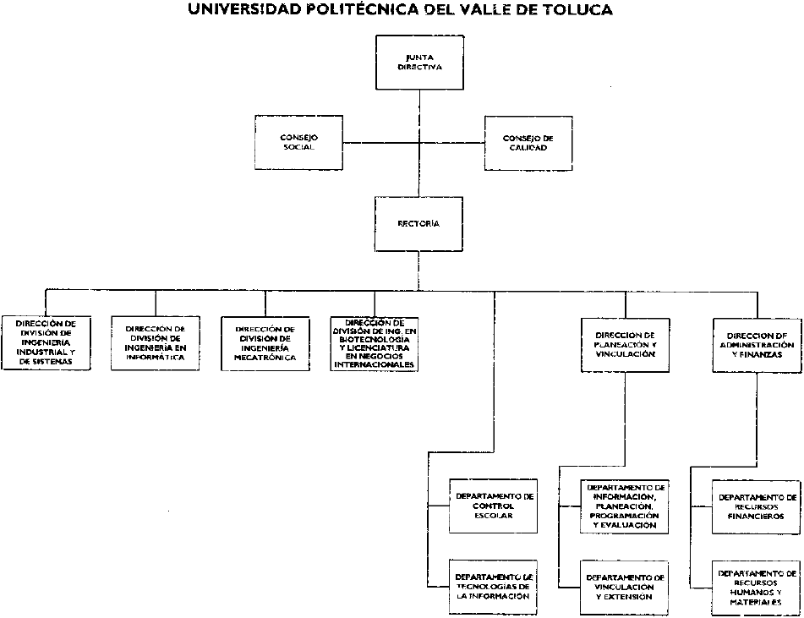
VII Objetivo y Funciones por Unidad Administrativa
205BLI0000 RECTORÍA
OBJETIVO:
Planear organizar, dirigir y evaluar el funcionamiento de la Universidad, a través del adecuado desarrollo de las actividades sustantivas y adjetivas asignadas a las unidades administrativas que la integran, así como representarla legalmente ante la comunidad, instituciones y organismos nacionales y extranjeros
FUNCIONES:
[…]
- Proponer a la Junta Directiva para su aprobación, los nombramientos y remociones de los directores de programa académico y directores de programa administrativo, así como someter a su consideración las renuncias de los mismos.
[…]
- Nombrar, remover al personal de la Universidad cuyo nombramiento o remoción no esté determinado de otra manera.
[…]
205BLI4000 DIRECCIÓN DE ADMINISTRACIÓN Y FINANZAS
OBJETIVO:
Planear, organizar, dirigir, controlar y evaluar el uso y aprovechamiento óptimo de los recursos humanos, materiales y financieros, así como la prestación de los servicios generales para apoyar las actividades académicas y administrativas de la Universidad.
FUNCIONES:
- Conducir y coordinar las relaciones laborales entre el personal y las autoridades de la Universidad, conforme a los ordenamientos legales aplicables en materia de trabajo.
[…]
205BLI4002 DEPARTAMENTO DE RECURSOS HUMANOS Y MATERIALES
OBJETIVO:
Llevar a cabo las acciones de selección, ingreso, contratación, inducción, integración, registro y control, capacitación y desarrollo del personal adscrito a la Universidad, además de difundir sus obligaciones y derechos, y establecer los mecanismos necesarios para el pago oportuno de sus remuneraciones, con base en los lineamientos establecidos en la materia, así como adquirir, almacenar y suministrar oportunamente los recursos materiales y servicios generales necesarios para el funcionamiento de las unidades administrativas del organismo.
FUNCIONES:
- Conducir y coordinar las relaciones laborales entre el personal y las autoridades de la Universidad, conforme a los ordenamientos legales aplicables en materia de trabajo.
- Llevar el registro y control de nombramientos, protestas de cargo, ascensos, licencias, altas, contrataciones, bajas, cambios de adscripción y de plazas, así como realizar los trámites respectivos ante el Instituto de Seguridad Social del Estado de México y Municipios.
(Énfasis añadido)
Asimismo, es importante precisar lo establecido en el artículo 18 del Reglamento Interior de la Universidad Politécnica del Valle de Toluca:
Artículo 18. El Rector será suplido en sus ausencias temporales hasta por 15 días, por el servidor público de la jerarquía inmediata inferior que aquél designe. En las mayores de 15 días, por quien designe el Presidente de la junta Directiva.”
(Énfasis añadido)
De los preceptos transcritos, se desprende que quien ostente el cargo de Rector de la Universidad Politécnica del Valle de Toluca, está facultado para proponer ante Junta Directiva, para su ratificación, la remoción (baja) de Secretarios Académicos y Administrativo, Directores de Programa Académico y Abogado General, los cuales son considerados personal de confianza. No obstante lo anterior, tiene la atribución de remover (baja) al personal de la Universidad cuya remoción no esté determinado de otra manera, como es la baja de personal académico, técnico de apoyo y de servicios administrativos.
Ahora bien, en el caso de la Dirección de Administración y Finanzas, éste es el encargado de administrar los recursos humanos, coordinar las actividades inherentes al capital humano dentro de la Universidad Politécnica del Valle de Toluca, así como tramitar los movimientos de baja de personal, para tales efectos, dentro de la estructura establecida en el Manual de Organización de la Universidad, se apoya del Departamento de Recursos Humanos y Materiales, quien se encarga de llevar el registro y control de las bajas del personal en la misma.
Aunado a lo anterior, no pasa inadvertido para esta Ponencia Resolutora que, existe la posibilidad que dentro del periodo correspondiente del 16 de octubre de 2017 (inicio de la gestión de la actual Rectora de la Universidad) al 18 de junio de 2018 (fecha de la solicitud de acceso a la información pública 00557/UPVT/IP/2018), el servidor público que ostenta el cargo de Rector de la Universidad Politécnica del Valle de Toluca haya propuesto a la Junta Directiva, para su ratificación, la remoción o baja de personal de confianza, o bien, autorizado de manera directa la remoción o baja de personal académico, técnico de apoyo y de servicios administrativos. Asimismo, el Secretario Administrativo, que acorde a sus funciones, atribuciones y competencias señaladas en la normatividad aplicable, únicamente le corresponde la gestión y tramitación de las bajas de personal a través del Departamento de Recursos Humanos y Materiales, por lo que no se encuentra facultado para solicitar, o bien, autorizar la baja de personal administrativo o académico.
No obstante lo anterior, esta Ponencia Resolutora, advierte la posibilidad de que alguno de los servidores públicos de jerarquía inmediata inferior de la Rectora de la Universidad haya sido designado para suplirla durante sus ausencias temporales, por lo que en tal caso, se encontraría facultado para proponer y autorizar la remoción o baja de personal.
Ahora bien, esta Ponencia Resolutora advierte que, si bien la Jefa del Departamento de Recursos Humanos y Materiales, en su carácter de Servidor Público Habilitado, precisó en su respuesta a la solicitud que se realizó una búsqueda exhaustiva, también indica que su interpretación de la solicitud es que se trata de un derecho de petición, además de tratarse de cuestiones subjetivas que, desde su percepción, no son materia de transparencia, por lo que, lo procedente es ordenar al SUJETO OBLIGADO, realizar una nueva búsqueda exhaustiva y razonable y, de ser el caso, haga entrega al RECURRENTE en la versión pública del documento o documentos en donde consten los movimientos de remoción de personal, propuestos y/o autorizados durante el periodo del 16 de octubre de 2017 al 18 de junio de 2018.
Así, en relación a la información de la que se ordena su entrega en versión pública, en términos del artículo 143 de la Ley de Transparencia y Acceso a la Información Pública del Estado de México y Municipios, se deberá omitir, eliminar o suprimir la información confidencial. En ese sentido, sólo podrán ser testados los datos que actualicen las hipótesis normativas previstas en dicho precepto legal, y deberá procederse a su clasificación mediante las formalidades de Ley, es decir, que el Comité de Transparencia del SUJETO OBLIGADO emita el Acuerdo de Clasificación correspondiente debidamente fundado y motivado, en el cual se sustente la versión pública, en términos de los numerales 49 fracción VIII y 132 fracciones II y III de la Ley de Transparencia y Acceso a la Información Pública del Estado de México y Municipios, así como los numerales Segundo, fracción XVIII, y del Cuarto al Décimo Primero de los Lineamientos Generales en materia de Clasificación y Desclasificación de la Información, así como para la elaboración de Versiones Públicas, que literalmente expresan:
Ley de Transparencia y Acceso a la Información Pública del Estado de México y Municipios
“Artículo 49. Los Comités de Transparencia tendrán las siguientes atribuciones:
VIII. Aprobar, modificar o revocar la clasificación de la información;
Artículo 132. La clasificación de la información se llevará a cabo en el momento en que:
[…]
II. Se determine mediante resolución de autoridad competente; o
III. Se generen versiones públicas para dar cumplimiento a las obligaciones de transparencia previstas en esta Ley.”
Lineamientos Generales en materia de Clasificación y Desclasificación de la Información, así como para la elaboración de Versiones Públicas
“Segundo.- Para efectos de los presentes Lineamientos Generales, se entenderá por:
XVIII. Versión pública: El documento a partir del que se otorga acceso a la información, en el que se testan partes o secciones clasificadas, indicando el contenido de éstas de manera genérica, fundando y motivando la reserva o confidencialidad, a través de la resolución que para tal efecto emita el Comité de Transparencia.
Cuarto. Para clasificar la información como reservada o confidencial, de manera total o parcial, el titular del área del sujeto obligado deberá atender lo dispuesto por el Título Sexto de la Ley General, en relación con las disposiciones contenidas en los presentes lineamientos, así como en aquellas disposiciones legales aplicables a la materia en el ámbito de sus respectivas competencias, en tanto estas últimas no contravengan lo dispuesto en la Ley General.
Los sujetos obligados deberán aplicar, de manera estricta, las excepciones al derecho de acceso a la información y sólo podrán invocarlas cuando acrediten su procedencia.
Quinto. La carga de la prueba para justificar toda negativa de acceso a la información, por actualizarse cualquiera de los supuestos de clasificación previstos en la Ley General, la Ley Federal y leyes estatales, corresponderá a los sujetos obligados, por lo que deberán fundar y motivar debidamente la clasificación de la información ante una solicitud de acceso o al momento en que generen versiones públicas para dar cumplimiento a las obligaciones de transparencia, observando lo dispuesto en la Ley General y las demás disposiciones aplicables en la materia.
Sexto. Los sujetos obligados no podrán emitir acuerdos de carácter general ni particular que clasifiquen documentos o expedientes como reservados, ni clasificar documentos antes de que se genere la información o cuando éstos no obren en sus archivos.
La clasificación de información se realizará conforme a un análisis caso por caso, mediante la aplicación de la prueba de daño y de interés público.
Séptimo. La clasificación de la información se llevará a cabo en el momento en que:
I. Se reciba una solicitud de acceso a la información;
II. Se determine mediante resolución de autoridad competente, o
III. Se generen versiones públicas para dar cumplimiento a las obligaciones de transparencia previstas en la Ley General, la Ley Federal y las correspondientes de las entidades federativas.
Los titulares de las áreas deberán revisar la clasificación al momento de la recepción de una solicitud de acceso a la información, para verificar si encuadra en una causal de reserva o de confidencialidad.
Octavo. Para fundar la clasificación de la información se debe señalar el artículo, fracción, inciso, párrafo o numeral de la ley o tratado internacional suscrito por el Estado mexicano que expresamente le otorga el carácter de reservada o confidencial.
Para motivar la clasificación se deberán señalar las razones o circunstancias especiales que lo llevaron a concluir que el caso particular se ajusta al supuesto previsto por la norma legal invocada como fundamento.
En caso de referirse a información reservada, la motivación de la clasificación también deberá comprender las circunstancias que justifican el establecimiento de determinado plazo de reserva.
Tratándose de información clasificada como confidencial respecto de la cual se haya determinado su conservación permanente por tener valor histórico, ésta conservará tal carácter de conformidad con la normativa aplicable en materia de archivos.
Los documentos contenidos en los archivos históricos y los identificados como históricos confidenciales no serán susceptibles de clasificación como reservados.
Noveno. En los casos en que se solicite un documento o expediente que contenga partes o secciones clasificadas, los titulares de las áreas deberán elaborar una versión pública fundando y motivando la clasificación de las partes o secciones que se testen, siguiendo los procedimientos establecidos en el Capítulo IX de los presentes lineamientos.
Décimo. Los titulares de las áreas, deberán tener conocimiento y llevar un registro del personal que, por la naturaleza de sus atribuciones, tenga acceso a los documentos clasificados. Asimismo, deberán asegurarse de que dicho personal cuente con los conocimientos técnicos y legales que le permitan manejar adecuadamente la información clasificada, en los términos de los Lineamientos para la Organización y Conservación de Archivos.
En ausencia de los titulares de las áreas, la información será clasificada o desclasificada por la persona que lo supla, en términos de la normativa que rija la actuación del sujeto obligado.
Décimo primero. En el intercambio de información entre sujetos obligados para el ejercicio de sus atribuciones, los documentos que se encuentren clasificados deberán llevar la leyenda correspondiente de conformidad con lo dispuesto en el Capítulo VIII de los presentes lineamientos.
[…]
CAPÍTULO VIII
DE LA LEYENDA DE CLASIFICACIÓN
Quincuagésimo. Los titulares de las áreas de los sujetos obligados podrán utilizar los formatos contenidos en el presente Capítulo como modelo para señalar la clasificación de documentos o expedientes, sin perjuicio de que establezcan los propios.
[…]
Quincuagésimo tercero. El formato para señalar la clasificación parcial de un documento, es el siguiente:
 | Concepto | Dónde:
Sello oficial o logotipo del sujeto obligado | Fecha de clasificación | Se anotará la fecha en la que el Comité de Transparencia confirmó la clasificación del documento, en su caso.
Sello oficial o logotipo del sujeto obligado | Área | Se señalará el nombre del área del cual es titular quien clasifica.
Sello oficial o logotipo del sujeto obligado | Información reservada | Se indicarán, en su caso, las partes o páginas del documento que se clasifican como reservadas. Si el documento fuera reservado en su totalidad, se anotarán todas las páginas que lo conforman. Si el documento no contiene información reservada, se tachará este apartado.
Sello oficial o logotipo del sujeto obligado | Periodo de reserva | Se anotará el número de años o meses por los que se mantendrá el documento o las partes del mismo como reservado.
Sello oficial o logotipo del sujeto obligado | Fundamento legal | Se señalará el nombre del ordenamiento, el o los artículos, fracción(es), párrafo(s) con base en los cuales se sustente la reserva.
Sello oficial o logotipo del sujeto obligado | Ampliación del periodo de reserva | En caso de haber solicitado la ampliación del periodo de reserva originalmente establecido, se deberá anotar el número de años o meses por los que se amplía la reserva.
Sello oficial o logotipo del sujeto obligado | Confidencial | Se indicarán, en su caso, las partes o páginas del documento que se clasifica como confidencial. Si el documento fuera confidencial en su totalidad, se anotarán todas las páginas que lo conforman. Si el documento no contiene información confidencial, se tachará este apartado.
Sello oficial o logotipo del sujeto obligado | Fundamento legal | Se señalará el nombre del ordenamiento, el o los artículos, fracción(es), párrafo(s) con base en los cuales se sustente la confidencialidad.
Sello oficial o logotipo del sujeto obligado | Rúbrica del titular del área | Rúbrica autógrafa de quien clasifica.
Sello oficial o logotipo del sujeto obligado | Fecha de desclasificación | Se anotará la fecha en que se desclasifica el documento.
Sello oficial o logotipo del sujeto obligado | Rúbrica y cargo del servidor público | Rúbrica autógrafa de quien desclasifica.
…”
(Énfasis Añadido)
Por lo tanto, es importante referir que EL SUJETO OBLIGADO deberá seguir el procedimiento legal establecido para su clasificación, esto es, que su Comité de Transparencia emita un Acuerdo de Clasificación que cumpla con las formalidades previstas, antes citadas que la sustente, en el que se expongan los fundamentos y razones que llevaron a la autoridad a testar, suprimir o eliminar datos de dicho soporte documental, ya que el no hacerlo, implica que lo entregado no es legal ni formalmente una versión pública, sino más bien una documentación ilegible, incompleta o tachada; pues no señalar las razones por las que no se aprecian determinados datos, ya sea porque se testan o suprimen, deja al solicitante en estado de incertidumbre, al no conocer o comprender porque no aparecen en la documentación respectiva, es decir, si no se exponen de manera puntual las razones de ello se estaría violentando desde un inicio el derecho de acceso a la información del solicitante.
Precisado lo anterior, entre los datos que de manera enunciativa más no limitativa, pudieran contenerse en los recibos de nómina que se ordena entregar en versión pública, se encuentran el Registro Federal de Contribuyentes (RFC), la Clave Única de Registro de Población (CURP), la Clave de cualquier tipo de seguridad social (ISSEMYM), así como aquellos que sólo le atañen a sus titulares, los cuales son susceptibles de ser clasificados como información confidencial.
Por cuanto hace al Registro Federal de Contribuyentes de las personas físicas, constituye un dato personal, ya que se genera con caracteres alfanuméricos obtenidos a partir del nombre en mayúsculas sin acentos ni diéresis y la fecha de nacimiento de cada persona; es decir la primera letra del apellido paterno; seguida de la primera letra Vocal del primer apellido; seguida de la primera letra del segundo apellido y por último la primera letra del nombre, posterior la fecha de nacimiento año/mes/día y finalmente la homoclave; la cual, para su obtención es necesario acreditar personalidad, fecha de nacimiento entre otros con documentos oficiales.
Al respecto, es aplicable el Criterio 19/17 de la Segunda Época, emitido por el Instituto Nacional de Transparencia, Acceso a la Información y Protección de Datos Personales, que dice:
“Registro Federal de Contribuyentes (RFC) de personas físicas. El RFC es una clave de carácter fiscal, única e irrepetible, que permite identificar al titular, su edad y fecha de nacimiento, por lo que es un dato personal de carácter confidencial.
Resoluciones:
• RRA 0189/17. Morena. 08 de febrero de 2017. Por unanimidad. Comisionado Ponente Joel Salas Suárez.
• RRA 0677/17. Universidad Nacional Autónoma de México. 08 de marzo de 2017. Por unanimidad. Comisionado Ponente Rosendoevgueni Monterrey Chepov.
• RRA 1564/17. Tribunal Electoral del Poder Judicial de la Federación. 26 de abril de 2017. Por unanimidad. Comisionado Ponente Oscar Mauricio Guerra Ford.”
(Énfasis añadido)

De lo anterior, se desprende que el Registro Federal de Contribuyentes se vincula al nombre de su titular, permitiendo identificar la edad de la persona y fecha de nacimiento, determinando la identificación de dicha persona para efectos fiscales, por lo que éste constituye un dato personal que concierne a una persona física identificada e identificable, en términos de los artículos 3 fracción IX de la Ley de Transparencia y Acceso a la Información Pública del Estado de México y Municipios y 4 fracción XI de la Ley de Protección de Datos Personales en Posesión de Sujetos Obligados del Estado de México y Municipios.
Por cuanto hace a la Clave Única de Registro de Población, constituye un dato personal, ya que tiene como finalidad registrar a cada una de las personas que integran la población del país, con los datos que permitan certificar y acreditar fehacientemente su identidad, la cual servirá para identificarla de manera individual.
Lo anterior, tiene sustento en los artículos 86 y 91 de la Ley General de Población, la cual señala lo siguiente:
“Artículo 86. El Registro Nacional de Población tiene como finalidad registrar a cada una de las personas que integran la población del país, con los datos que permitan certificar y acreditar fehacientemente su identidad.
Artículo 91. Al incorporar a una persona en el Registro Nacional de Población, se le asignará una clave que se denominará Clave Única de Registro de Población. Esta servirá para registrarla e identificarla en forma individual.”
Ahora bien, la Clave Única de Registro de Población, está integrada de 18 elementos representados por letras y números, que se generan a partir de los datos contenidos en un documento probatorio de identidad (acta de nacimiento, carta de naturalización o documento migratorio), la cual se integra de la primera letra del apellido paterno; seguida de la primera letra vocal del primer apellido; seguida de la primera letra del segundo apellido y por último la primera letra del nombre; fecha de nacimiento año/mes/día; sexo; Entidad Federativa de nacimiento; consonantes internas del nombre y apellidos; un diferenciador de homonimia y siglo; así como un dígito verificador.
Al respecto, el Instituto Nacional de Transparencia, Acceso a la Información y Protección de Datos Personales (INAI), a través del Criterio 18/17 de la Segunda Época, señala literalmente lo siguiente:
“Clave Única de Registro de Población (CURP). La Clave Única de Registro de Población se integra por datos personales que sólo conciernen al particular titular de la misma, como lo son su nombre, apellidos, fecha de nacimiento, lugar de nacimiento y sexo. Dichos datos, constituyen información que distingue plenamente a una persona física del resto de los habitantes del país, por lo que la CURP está considerada como información confidencial.
Resoluciones:
• RRA 3995/16. Secretaría de la Defensa Nacional. 1 de febrero de 2017. Por unanimidad. Comisionado Ponente Rosendoevgueni Monterrey Chepov.
• RRA 0937/17. Senado de la República. 15 de marzo de 2017. Por unanimidad. Comisionada Ponente Ximena Puente de la Mora.
• RRA 0478/17. Secretaría de Relaciones Exteriores. 26 de abril de 2017. Por unanimidad. Comisionada Ponente Areli Cano Guadiana.”
(Énfasis añadido)
De lo anterior, se desprende que la Clave Única de Registro de Población, se encuentra vinculado al nombre y apellidos de la persona, permitiendo identificar fecha y lugar de nacimiento, así como el sexo; datos que únicamente le atañen a su titular, por lo que, ésta constituye un dato personal que concierne a una persona física identificada e identificable en términos de los artículos 3 fracción IX de la Ley de Transparencia y Acceso a la Información Pública del Estado de México y Municipios y 4 fracción XI de la Ley de Protección de Datos Personales en Posesión de Sujetos Obligados del Estado de México y Municipios.
Por cuanto hace a la Clave de cualquier tipo de seguridad social (ISSEMYM, u otros), está integrado por una secuencia de números con los que se identifica a los trabajadores que cubren las cuotas respectivas, asimismo, lo identifica con la fuente de trabajo; por lo que al ser una clave de identificación de los trabajadores, constituye información confidencial, dato que únicamente le atañe al servidor público, por lo constituye un dato personal que concierne a una persona física identificada e identificable en términos de los artículos 3 fracción IX de la Ley de Transparencia y Acceso a la Información Pública del Estado de México y Municipios y 4 fracción XI de la Ley de Protección de Datos Personales en Posesión de Sujetos Obligados del Estado de México y Municipios.
Finalmente, por lo que hace a las expresiones aludidas por EL RECURRENTE en las razones o motivos de inconformidad, consistentes en: “… Es ilógico que no sepan a quien han despedido y no haya una relación como tal …” (Sic), debe precisarse que se trata de manifestaciones subjetivas del RECURRENTE, en ejercicio de su libertad de expresión, las cuales resultan inatendibles, ya que este Instituto carece de facultades para pronunciarse sobre las mismas. Aunado a que dichas manifestaciones realizadas, son inoperantes e inatendibles, en razón de que, este Instituto no está facultado para dudar de la veracidad de la información que proporcionen los Sujetos Obligados en respuesta a las solicitudes de información, pues no existe precepto legal alguno en la Ley de la materia que lo faculte, vía recurso de revisión, pueda pronunciarse al respecto.
Sirve de apoyo a lo anterior, en términos del artículo 202 segundo párrafo de la Ley de Transparencia y Acceso a la Información Pública del Estado de México y Municipios, el criterio orientador 31/10 emitido por el entonces Instituto Federal de Acceso a la Información y Protección de Datos (IFAI) hoy Instituto Nacional de Transparencia, Acceso a la Información y Protección de Datos Personales (INAI), que a la letra dice:
“El Instituto Federal de Acceso a la Información y Protección de Datos no cuenta con facultades para pronunciarse respecto de la veracidad de los documentos proporcionados por los sujetos obligados. El Instituto Federal de Acceso a la Información y Protección de Datos es un órgano de la Administración Pública Federal con autonomía operativa, presupuestaria y de decisión, encargado de promover y difundir el ejercicio del derecho de acceso a la información; resolver sobre la negativa de las solicitudes de acceso a la información; y proteger los datos personales en poder de las dependencias y entidades. Sin embargo, no está facultado para pronunciarse sobre la veracidad de la información proporcionada por las autoridades en respuesta a las solicitudes de información que les presentan los particulares, en virtud de que en los artículos 49 y 50 de la Ley Federal de Transparencia y Acceso a la Información Pública Gubernamental no se prevé una causal que permita al Instituto Federal de Acceso a la Información y Protección de Datos conocer, vía recurso revisión, al respecto.
Expedientes:
2440/07 Comisión Federal de Electricidad - Alonso Lujambio Irazábal
0113/09 Instituto de Seguridad y Servicios Sociales de los Trabajadores del Estado – Alonso Lujambio Irazábal
1624/09 Instituto Nacional para la Educación de los Adultos - María Marván Laborde
2395/09 Secretaría de Economía - María Marván Laborde
0837/10 Administración Portuaria Integral de Veracruz, S.A. de C.V. – María Marván Laborde”
(Énfasis añadido)
En consecuencia, y en atención a las consideraciones antes señaladas, esta Ponencia Resolutora, en términos del artículo 186 fracción III de la Ley de Transparencia y Acceso a la Información Pública del Estado de México y Municipios, determina REVOCAR la respuesta del SUJETO OBLIGADO, y hacer entrega al RECURRENTE la información que ha quedado precisada.
Así, con fundamento en lo prescrito en los artículos 5 párrafos vigésimo, vigésimo primero y vigésimo segundo fracciones IV y V de la Constitución Política del Estado Libre y Soberano de México; 2 fracción II, 9, 29, 36 fracciones I y II, 176, 178, 179, 181, 185 fracción I, 186 y 188 de la Ley de Transparencia y Acceso a la Información Pública del Estado de México y Municipios, este Pleno:
RESUELVE
- Resultan parcialmente fundadas las razones o motivos de inconformidad hechas valer por EL RECURRENTE en términos del Considerando QUINTO de la presente resolución.
- Se REVOCA la respuesta del SUJETO OBLIGADO, y se ordena atienda la solicitud de información pública 00557/UPVT/IP/2018, y haga entrega al RECURRENTE, vía EL SAIMEX, en términos del Considerando QUINTO de la presente resolución, en versión pública de ser procedente, previa búsqueda exhaustiva y razonable, el documento o documentos en los que conste lo siguiente:
“Los movimientos de remoción de personal del 16 de octubre de 2017 al 18 de junio de 2018.
Debiendo notificar al RECURRENTE el Acuerdo de Clasificación de la información que emita el Comité de Transparencia con motivo de la versión pública.”
- Notifíquese al Titular de la Unidad de Transparencia del SUJETO OBLIGADO, para que conforme a los artículos 186 último párrafo y 189 párrafo segundo de la Ley de Transparencia y Acceso a la Información Pública del Estado de México y Municipios, dé cumplimiento a lo ordenado dentro del plazo de diez días hábiles, debiendo informar a este Instituto en un plazo de tres días hábiles siguientes sobre el cumplimiento dado a la resolución.
- Notifíquese al RECURRENTE la presente resolución.
- Hágase del conocimiento del RECURRENTE que de conformidad con lo establecido en el artículo 196 de la Ley de Transparencia y Acceso a la Información Pública del Estado de México y Municipios, podrá impugnarla vía Juicio de Amparo en los términos de las leyes aplicables.
ASÍ LO RESUELVE, POR UNANIMIDAD DE VOTOS EL PLENO DEL INSTITUTO DE TRANSPARENCIA, ACCESO A LA INFORMACIÓN PÚBLICA Y PROTECCIÓN DE DATOS PERSONALES DEL ESTADO DE MÉXICO Y MUNICIPIOS, CONFORMADO POR LOS COMISIONADOS ZULEMA MARTÍNEZ SÁNCHEZ EMITIENDO VOTO PARTICULAR CONCURRENTE; EVA ABAID YAPUR; JOSÉ GUADALUPE LUNA HERNÁNDEZ Y JAVIER MARTÍNEZ CRUZ EMITIENDO VOTO PARTICULAR CONCURRENTE; EN LA TRIGÉSIMA PRIMERA SESIÓN ORDINARIA CELEBRADA EL DÍA VEINTINUEVE DE AGOSTO DE DOS MIL DIECIOCHO, ANTE EL SECRETARIO TÉCNICO DEL PLENO, ALEXIS TAPIA RAMÍREZ.
Zulema Martínez Sánchez
Comisionada Presidenta
(RÚBRICA)
Eva Abaid Yapur  Comisionada  (RÚBRICA) | José Guadalupe Luna Hernández  Comisionado  (RÚBRICA)
Javier Martínez Cruz
Comisionado
(RÚBRICA)
Alexis Tapia Ramírez
Secretario Técnico del Pleno
(RÚBRICA)
Esta hoja corresponde a la resolución de fecha veintinueve de agosto de dos mil dieciocho, emitida en el recurso de revisión número 02632/INFOEM/IP/RR/2018.
YSM/JMAV

Artículo 202. […] El Instituto Nacional podrá emitir criterios de carácter orientador para el Instituto, que se establecerán por reiteración al resolver tres casos análogos de manera constitutiva en el mismo sentido, por al menos dos terceras partes del Pleno del Instituto Nacional, derivados de resoluciones que hayan quedado firme.

